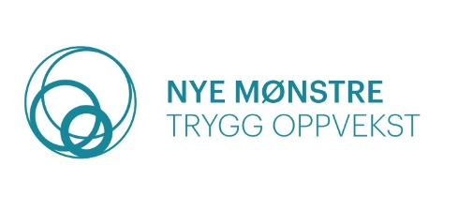
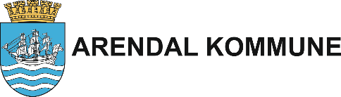

Henvendelsesskjema til Nye mønstre – Trygg oppvekst
Arendal kommune

Navn på voksne i familien:

Fødselsnummer til voksen i familien:

Kontaktperson i henvisende instans:
Telefon / epost:
Dato:

Antall voksne:

Kjønn og alder:

Sivilstatus:

Fødeland:
Har oppholdstillatelse i Norge: JA / NEI

Antall barn:

Kjønn og alder:

Fødeland:

Husholdningens samlede inntekt etter skatt
ligger under 60% av median (se tabell under): JA / NEI

Lavinntektsgrenser i kroner (årsinntekt) basert på ulike avstander til medianinntekt.
Inntekt etter skatt, etter husholdningstype, statistikkvariabel og år. SSB, tabell 09593.

 | EU-skala, 60 prosent (kr)
 | 2021
Enslig forsørger med ett barn | 327 100
Enslig forsørger med to barn | 402 600
Enslig forsørger med tre barn | 478 000
Par med ett barn | 452 900
Par med to barn | 528 400
Par med tre barn | 603 800
Par med fire barn | 679 300

Kort beskrivelse av situasjon og bakgrunn for henvendelse
(for eksempel: arbeid, skole, barnehage, økonomi, bosituasjon):

Mål:

Hvem har familien kontakt med i hjelpeapparatet:

Samtykke fra aktuell familie

Jeg/vi ønsker å bli vurdert for deltakelse i Nye mønstre – trygg oppvekst. Jeg/vi samtykker til at informasjonen som er gitt i henvendelsesskjemaet sendes til inntaksteamet for Nye mønstre – trygg oppvekst.

I inntaksteamet deltar følgende: Representant fra barneverntjenesten, Helsestasjon, Psykisk helse, Bredere tverrfaglig innsats, Nav Arendal og familiekoordinator fra Nye mønstre – Trygg oppvekst.

Inntaksteamet drøfter alle henvendelser. Inntaksteamet anbefaler inntak i Nye Mønstre og gir råd og anbefalinger til henvisende instans om andre tjenester som kan være aktuelle, dersom Nye mønstre ikke er aktuelt. Alle representantene i inntaksteamet har taushetsplikt.

Dette henvendelsesskjemaet og svaret på henvendelsen arkiveres i journalsystemet Socio ved Nav Arendal. Svaret på henvendelsen sendes til kontaktperson i henvisende instans.

Sted og dato:

Signatur:

